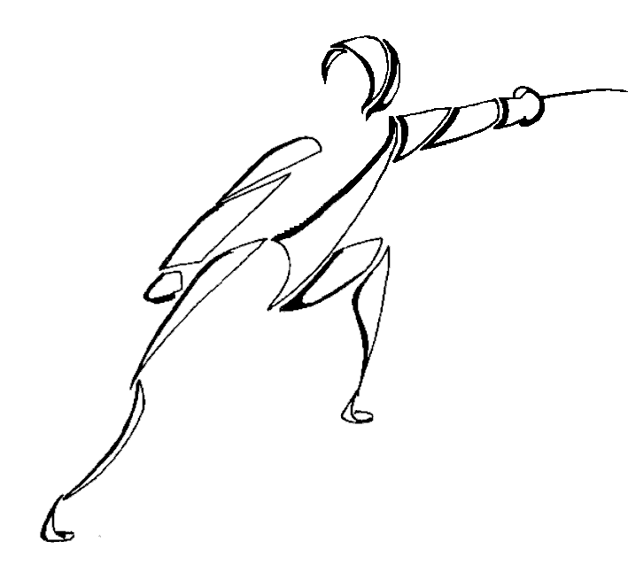 | ESCRIME MENNECY « PARADES ET RIPOSTES »

-

Procuration :

Le soussigné(é), (nom et prénom) : . . . . . . . . . . . . . . . . . . . . . . . . . . . . . . . . . . . . . . .

Représentant l’enfant : . . . . . . . . . . . . . . . . . . . . . . . . . . . . . . . . . . . . . . . . . . . . . . . . .

Numéro de licence : . . . . . . . . . . . . . . . . . . . . . . . . . . . . . . . . . . . . . . . . . . . . . . . . . .

Adresse : . . . . . . . . . . . . . . . . . . . . . . . . . . . . . . . . . . . . . . . . . . . . . . . . . .

Donne POUVOIR à :
Mme, Melle, Mr : . . . . . . . . . . . . . . . . . . . . . . . . . . . . . . . . . . . . . . . . . . . . .

Adhérent ou représentant l’enfant : . . . . . . . . . . . . . . . . . . . . . . . . . . . . . . . . . . . . . . . . . . . . .

Pour me représenter à la réunion de l’Assemblée Générale du club d’escrime de Mennecy « Parades et Ripostes » le samedi 18 juin 2011.

Signer toutes pièces et prendre part à toutes délibérations, émettre tous votes sur les questions inscrites à l'ordre du jour et, généralement, faire le nécessaire.

Fait à . . . . . . . . . . . . . . . . . . . . . . . . . . . . . . . . . . le . . . . . . . . . . . . . . . . . . . . . . . . . . . . . .

Signature, précédé de la mention manuscrite, « Bon pour pouvoir »

